СООБЩЕНИЕ ДЛЯ ПРЕССЫ
[подготовлено в Риге, 06.09.2021]

Рижская группа художников – 100 | 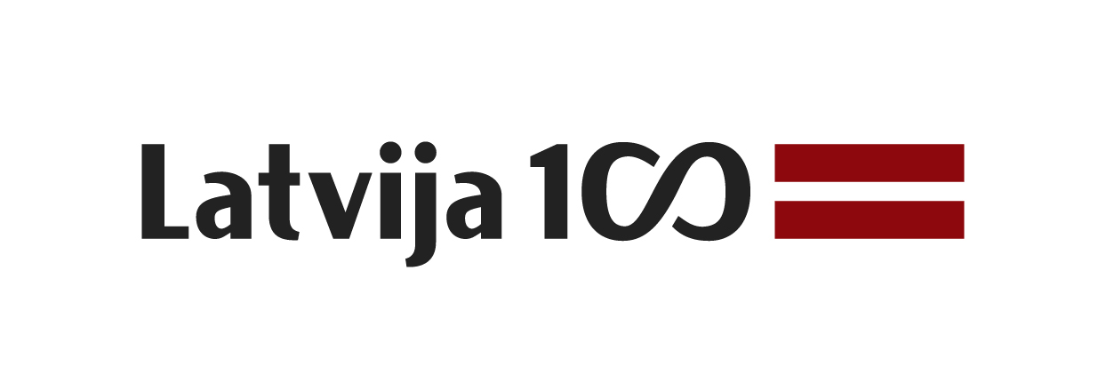
11 сентября 2021 года – 2 января 2022 года
Главное здание Латвийского Национального художественного музея /
Большой выставочный зал (-2 этаж)
Латвия, LV-1010, г. Рига, площадь Яниса Розенталя, 1

Медиа-тур 9 сентября 2021 года в 11.00
Регистрация участников: 10.30–11.00. Безопасное мероприятие *

В рамках программы столетия Латвийского государства c 11 сентября 2021 года по 2 января 2022 года в Большом зале главного здания Латвийского Национального художественного музея (г. Рига, площадь Яниса Розенталя, 1) пройдёт выставка, посвящённая столетнему юбилею Рижской группы художников.

Творчество участников основанной в 1920 году Рижской группы художников – Александры Бельцовой (Aleksandra Beļcova), Яниса Циелава (Jānis Cielavs), Гедерта Элиаса (Ģederts Eliass), Язепа Гросвальда (Jāzeps Grosvalds), Екаба Казака (Jēkabs Kazaks), Эдуарда Линдберга (Eduards Lindbergs), Яниса Лиепиньша (Jānis Liepiņš), Эмиля Мелдериса (Emīls Melderis), Марты Скулме (Marta Skulme), Отто Скулме (Oto Skulme), Уги Скулме (Uga Skulme), Никлава Струнке (Niklāvs Strunke), Романа Суты (Romans Suta), Лео Свемпа (Leo Svemps), Эраста Швейца (Erasts Šveics), Валдемара Тоне (Valdemārs Tone), Конрада Убана (Konrāds Ubāns) и Сигисмунда Видберга (Sigismunds Vidbergs) – знаменует выразительный в творческом плане этап истории латышского искусства. В предисловии к каталогу первой выставки в 1920 году молодые художники смело декларировали: «Нас больше не устраивает просто отображение реальной природы. Именно на показ личности выходят сейчас все наши стремления. Не природу, объективную внешнюю природу, мы теперь хотим показать в своих работах, но свою индивидуальную природу, свою духовную сущность».

Выставка отображает процесс развития творческой деятельности Рижской группы, рассказывая о поисках молодыми живописцами собственного почерка в период Первой мировой войны, о стилистических проявлениях кубизма и других новаторских направлений 1920-х годов, а также о переходе в начале 30-х годов к живописно-реалистическому способу выражения. Искусствовед Борис Виппер в 1933 году писал, что «выставки Рижской группы художников принадлежат к одному из ярчайших явлений в жизни искусства. Художников группы объединяет очевидная общность стилистических интересов, но в то же время каждый из них сохраняет независимую индивидуальную концепцию. Все работы излучают серьёзное, глубокое отношение к искусству. Члены группы не любят компромиссы, не восторгаются поверхностной модой, не фабрикуют картины на вкус среднестатистического гражданина, а действительно работают, ищут, нередко сомневаются и заблуждаются, но вместе с тем часто выходят из борьбы победителями. Без преувеличения можно сказать, что последнее слово современного латышского искусства особенно убедительно и наиболее полно звучит на выставках Рижской группы».

Когда в 1938 году была основана Латвийская камера письменности и искусства (Latvijas Rakstu un Mākslas kamera), группа стала ячейкой Cекции изобразительного искусства, а в 1940-м году, уже при советской власти, прекратила своё существование. Однако художники продолжали творить, и на выставке можно ознакомиться с деятельностью членов группы также в 40–60-х годах ХХ века как в Латвии, так и в эмиграции.

В 2020 году отмечался 125-летний юбилей первого председателя группы Екаба Казака, поэтому в отдельном разделе выставочной экспозиции представлены его картины, акварели и рисунки.

Издательство «Neputns» выпустило каталог «Рижская группа художников – 100» на латышском и английском языках.
Автор оригинального текста: Даце Ламберга

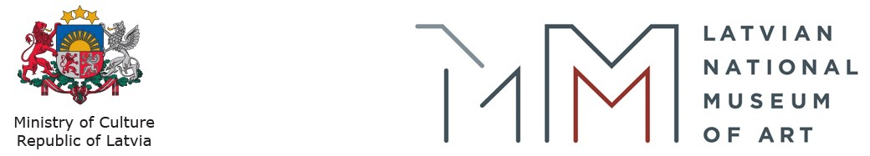

КУРАТОР ВЫСТАВКИ:
Dr. art. Даце Ламберга (Dace Lamberga), куратор выставок /
Латвийский Национальный художественный музей
T: (+371) 67 716103, E-mail: Dace.Lamberga@lnmm.lv

ДИЗАЙНЕР ВЫСТАВКИ:
Анна Хейнрихсоне (Anna Heinrihsone), художница

МЕНЕДЖЕР ПРОЕКТА:
Иева Калнача (Ieva Kalnača), руководитель отдела управления проектами /
Латвийский Национальный художественный музей
T: (+371) 67 716123, GSM: (+371) 28 325624, E-mail: Ieva.Kalnaca@lnmm.lv

* Безопасное мероприятие – предназначено только для вакцинированных или переболевших Covid-19 посетителей. При посещении мероприятия необходимо предъявить действующий сертификат Covid-19 и документ, удостоверяющий личность. В помещении, где проводится мероприятие, можно не надевать маску для лица и не соблюдать дистанцию. Находясь в публичной зоне музея (у касс, в экспозиции и т.д.), следует соблюдать меры эпидемиологической безопасности. В музей просим приходить за 10 минут до начала мероприятия.

ИНТЕРНЕТ-РЕСУРСЫ:
www.lnmm.lv
FACEBOOK: Latvijas Nacionālais mākslas muzejs
TWITTER: @LNMM_muzejs
INSTAGRAM: @latviannationalmuseumofart
YOUTUBE: Latvian National Museum of Art / LNMMvideos
#lnmm
#MansMuzejs

Главное здание Латвийского Национального художественного музея /
Латвия, г. Рига, площадь Яниса Розенталя, 1
ЧАСЫ РАБОТЫ:
Вторник, среда, четверг 10.00–18.00, касса 10.00–17.30
Пятница 10.00–20.00, касса 10.00–19.30
Суббота, воскресенье 10.00–17.00, касса 10.00–16.30
Понедельник выходной

Музей закрыт в официальные праздничные дни: 1 января, в Страстную Пятницу, на Пасху, Янов день и Лиго (23–24 июня), Рождество (25–26 декабря), 31 декабря.

СТОИМОСТЬ БИЛЕТОВ:
Для посетителей в группе, состоящей как минимум из 10 участников (не включая групповода – педагога или гида), применима 20% скидка. Вход для руководителя группы бесплатный.
Взрослые: 3,50 EUR
Школьники, студенты, пенсионеры: 2,00 EUR
Семейный билет (1–2 взрослых с 1–4 детьми или одна многодетная семья): 5,00–7,00 EUR
Владельцам годового билета в ЛНХМ осмотр выставки бесплатный.

Бесплатный вход для: детей дошкольного возраста; сирот или детей, оставшихся без попечения родителей (при предъявлении удостоверения); детей до 18 лет с инвалидностью; инвалидов 1 и 2 группы (при предъявлении удостоверения об инвалидности) и одного лица, сопровождающего ребёнка в возрасте до 18 лет с инвалидностью или инвалида 1 группы; воспитанников латвийских художественных школ и профессиональных среднеобразовательных художественных учебных заведений (при предъявлении удостоверения); студентов Латвийской Академии художеств очной формы обучения (при предъявлении удостоверения); воспитанников профессиональных средних образовательных учебных учреждений или студентов вузов, изучающих визуальное и прикладное искусство, дизайн, историю культуры, музеологию, архитектуру, реставрацию – в рамках учебного процесса (при подаче письменного заявления от лица учебного заведения на имя директора музея не позднее, чем за день до посещения); сотрудников латвийских музеев (при предъявлении удостоверения); членов Международного совета музеев (ICOM; при предъявлении членской карты); членов Союза художников Латвии (при предъявлении удостоверения); владельцев Карты друга ЛНХМ (при предъявлении карты и удостоверения личности); представителей СМИ, которые отражают события в музее (при предъявлении пресс-карты); руководителя группы (педагога или гида), в составе которой не менее 10 человек; для всех посетителей во время ежегодной международной акции «Ночь музеев» начиная с 19.00; всех посетителей для осмотра постоянной экспозиции в последнее воскресенье каждого месяца и в Международный день музеев 18 мая.

МЕРЫ ПО БЕЗОПАСНОСТИ И ОХРАНЕ ЗДОРОВЬЯ В МУЗЕЕ:
- Призываем воздержаться от посещения музея, если у Вас наблюдаются симптомы инфекционного заболевания верхних дыхательных путей, Вам предписана самоизоляция, домашний карантин или режим строгой изоляции. Музей имеет право запретить вход лицам с признаками инфекционного заболевания дыхательных путей и потребовать покинуть помещение.
- Структурные подразделения Латвийского Национального художественного музея осуществляют приём только индивидуальных посетителей (1 человек или члены 1 домашнего хозяйства).
- Каждый посетитель музея в возрасте старше 7 лет в обязательном порядке должен использовать защитную маску для лица.
- Структурные подразделения Латвийского Национального художественного музея не предоставляют услуг лицам, не соблюдающим требования эпидемиологической безопасности, в том числе, не использующим защитную маску для лица.
- Просим соблюдать дистанцию в 2 метра от других посетителей и сотрудников музея, следовать информации на визуальных указателях и в аудио объявлениях, а также соблюдать указания персонала музея.
- Рекомендуем производить бесконтактные расчёты или пользоваться платёжной картой, а также предлагаем зарегистрироваться в мобильном приложени «Mobilly», чтобы удобно и быстро покупать билеты со своего телефона.
- В каждом музее ЛНХМ определено максимальное число посетителей, которые единовременно могут находиться в здании при расчёте не менее 25 м² пространства на одного человека.
- В музее организован поток посетителей в одном направлении.
- Позаботьтесь о дезинфекции рук. Музей обеспечивает дезинфекцию поверхностей, предметов общего пользования и оборудования.
- Перед посещением советуем ознакомиться с общими мерами предосторожности на домашней странице ЛНХМ в разделе «Безопасное посещение музея»: http://www.lnmm.lv/ru/poseti/covid_19.

ИЛЛЮСТРАЦИИ ДЛЯ СМИ (файлы большего размера – по требованию)
1. Екаб Казак (Jēkabs Kazaks). Три женщины. 1916. Холст, масло.
Коллекция Латвийского Национального художественного музея, Рига.
Фото: Нормунд Браслыньш (Normunds Brasliņš)
2. Екаб Казак (Jēkabs Kazaks). Беженцы. 1917. Холст, масло.
Коллекция Латвийского Национального художественного музея, Рига.
Фото: Нормунд Браслыньш (Normunds Brasliņš)
3. Роман Сута (Romans Suta). Две женщины у стола. Около 1917–1918. Холст, масло.
Коллекция Латвийского Национального художественного музея, Рига.
Фото: Нормунд Браслыньш (Normunds Brasliņš)
4. Язеп Гросвальд (Jāzeps Grosvalds). Персидский мотив. (Мусульманская похоронная процессия). 1919. Холст, масло. Коллекция Латвийского Национального художественного музея, Рига. Фото: Нормунд Браслыньш (Normunds Brasliņš)
5. Александра Бельцова (Aleksandra Beļcova). Сукуб (Декоративное панно). 1922. Холст, масло.
Коллекция Латвийского Национального художественного музея, Рига.
Фото: Нормунд Браслыньш (Normunds Brasliņš)
6. Уга Скулме (Uga Skulme). Портрет. Мужчина у стола. 1923. Холст, масло.
Коллекция Латвийского Национального художественного музея, Рига.
Фото: Нормунд Браслыньш (Normunds Brasliņš)
7. Конрад Убан (Konrāds Ubāns). В парке. 1923. Холст, масло.
Коллекция Латвийского Национального художественного музея, Рига.
Фото: Нормунд Браслыньш (Normunds Brasliņš)
8. Гедерт Элиас (Ģederts Eliass). Купальщицы. 1928. Холст, масло.
Коллекция Латвийского Национального художественного музея, Рига.
Фото: Нормунд Браслыньш (Normunds Brasliņš)
9. Гедерт Элиас (Ģederts Eliass). Сельский пейзаж. 1931. Холст, масло.
Коллекция Латвийского Национального художественного музея, Рига.
Фото: Нормунд Браслыньш (Normunds Brasliņš)
10. Екаб Казак (Jēkabs Kazaks). Дамы на взморье. 1920. Холст, масло.
Коллекция Латвийского Национального художественного музея, Рига.
Фото: Нормунд Браслыньш (Normunds Brasliņš)

Материал для прессы подготовила: Наталья Суюншалиева
Руководитель Пресс-центра
Латвийского Национального художественного музея
T: (+371) 67 357527
GSM: (+371) 26 593495
E-mail: pr.service@lnmm.lv
И: www.lnmm.lv
Twitter: www.twitter.com/lnmm_muzejs

